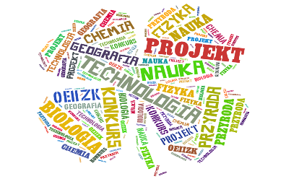

Seminarium online

„Projekty przyrodnicze wspierane TIK”

dla nauczycieli przedmiotów przyrodniczych i uczniów
27 października 2021 roku, OEIiZK
Program
15.00 Otwarcie seminarium – powitanie
15.10 Geologia w szkole – źródła materiałów na lekcje geografii, Anna Mitura, OKE
15.40 Garthicphone na przedmiotach przyrodniczych, Bartek Krowiak, OEIiZK
16.10 Dwujęzyczne nauczanie przedmiotów przyrodniczych, Anna Grzybowska, Artur Stępniak,
NSP Gaudeamus
16.30 Różne oblicza projektu przyrodniczego, Renata Sidoruk-Sołoducha, Justyna Kamińska, OEIiZK
16.50 Prawo do ochrony wizerunku, Darek Brzuska, OEIiZK
17.00 Prezentacja ubiegłorocznych zwycięzców konkursu
17.20 Konkurs „Z technologią w świat nauki”, Renata Sidoruk-Sołoducha, OEIiZK
17.30 Oferta OEIiZK, zakończenie seminarium

